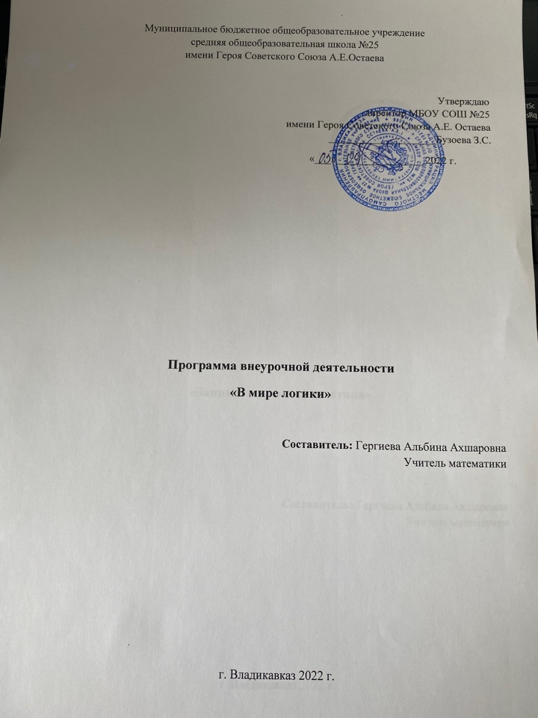

Пояснительная записка.
Слово «математика» в переводе с греческого означает «знание», «наука». Не говорит ли уже это о месте математики среди наук? Непрерывно возрастают роль и значение математики в современной жизни. Труд приобретает творческий характер, и к этому надо готовиться за школьной партой. Возрастает число специальностей, требующих высокого уровня образования, связанных с непосредственным применением математики (экономика, бизнес, финансы, техника, информатика, психология и др.). Таким образом, расширяется круг школьников, для которых математика становится профессионально значимым предметом.
Математическое образование вносит свой вклад в формирование общей культуры человека, способствует эстетическому воспитанию, пониманию красоты и изящества математических рассуждений. Изучение математики развивает воображение, пространственные представления, логическое мышление. История развития математического знания даёт возможность пополнить запас историко-научных знаний школьников, сформировать у них представления о математике как части общечеловеческой культуры. Знакомство с основными историческими вехами возникновения и развития математической науки, судьбами великих открытий, именами людей, творивших науку, должно войти в интеллектуальный багаж каждого культурного человека.
Данная программа разработана в рамках дополнительного образования.
При разработке содержания и форм работы кружка, особое внимание уделяется творческим заданиям, где надо что-то смастерить, нарисовать, сотворить нечто эстетически значимое. Создание презентаций, постановка мини-спектаклей, придумывание и разгадывание кроссвордов и головоломок особенно увлекает детей, способствует их всестороннему развитию.
Основная идея и цель кружка – помочь ребятам, интересующимся математикой, поддержать и развить интерес к ней.
Данная программа воспитательной работы построена на основе:
1) концепции воспитательной системы государства;
2) современных принципов воспитания;
3) учета индивидуальных особенностей формирования классного коллектива;
4) учета возрастных особенностей учащихся класса;
5) учета особенностей контингента родителей учащихся класса.
Актуальность программы
В современном обществе важной составляющей формирования общей интеллектуальной культуры учащихся является развитие логического мышления. Математика — как учебный предмет в первую очередь формирует навыки и приемы логического мышления. Сами объекты математических умозаключений и принятые в математике правила их конструирования способствуют формированию умений обосновывать и доказывать суждения, формировать четкие определения, развивают интуицию, кратко и наглядно вскрывают механизм логических построений и учат их применению.
«Пик интереса» учащихся к математике приходится на 10 – 12 лет. Поэтому этот возраст является наиболее подходящим для развития логического мышления.
Работа объединения строится на принципах добровольности, активности и интереса учащихся.
Цель программы:
• формировать устойчивый интерес учащихся к математике;
• содействовать развитию мыслительных способностей детей;
• пополнять их интеллектуальный багаж
• формирование коммуникативных способностей учащихся;
Задачи:
- развивать логическое мышление, математическую интуицию, сообразительность, память, настойчивость и целеустремленность в ходе решения нестандартных задач;

- расширять кругозор учащихся путём экскурса в прошлое;

- показать широту применения математики в жизни;

- формировать творческие навыки, эстетическую культуру, умение работать с компьютером в процессе выполнения различных заданий и подготовке внеклассных мероприятий;

- направить детскую фантазию в нужное русло.
Формы работы.
ОБЪЕДИНЕНИЕ организует:
- участие учащихся в викторинах, брифингах, конкурсах;
- обсуждение актуальной информации, поступающей из внешних источников (СМИ).
В деятельности ОБЪЕДИНЕНИЯ используются следующие формы работы:
- проведение лекций, бесед, устных журналов, викторин и конкурсов
- индивидуальные, групповые, коллективные, ситуационные, импровизационные, моделирующие и ролевые игры;
- работа с ИКТ, участие в онлайн олимпиадах;
Средства обучения:
• Плакаты и рисунки;
• Средства онлайн обучения;
• Презентации и видеофильмы.
Ожидаемые конечные результаты программы:
- повышение уровня интеллектуального и творческого развития детей;

- желание заниматься дальше.

Способы определения результативности:

- педагогическое наблюдение;

- педагогический анализ участия в мероприятиях (викторинах, олимпиадах, соревнованиях)

Учебно-тематический план
№ | Наименование разделов и тем | Общее количество учебных часов
1 | Введение | 1
2 | Из истории математики | 5
4 | Занимательная математика | 6
5 | Старинные задачи | 5
 | Итого | 17

Содержание программы:
Программа включает в себя следующие разделы:
1. «Из истории математики».
В этом разделе учащиеся познакомятся с жизнью и деятельностью выдающихся учёных-математиков , со старинными российскими денежными единицами, мерами длины, веса.
Цель: пополнять интеллектуальный запас историко-научных знаний, формировать представление о математике как части общечеловеческой культуры, знакомить с гениями математики и их задачами.
Формы: беседы, презентации, экскурсии в прошлое.
2. «Занимательная математика».
В этот раздел входят текстовые задачи на смекалку и сообразительность, задачи на перекладывание спичек, на переливания, различные головоломки , разгадывание ребусов и кроссвордов и т. д.
Цель: развивать смекалку, находчивость, прививать интерес к математике.
Формы: развивающие игры, викторины ,состязания.
2. «Старинные задачи».
В четвёртом разделе учащиеся познакомятся со старинными задачами и их решениями: из «Арифметики» Л. Ф. Магницкого (1703 год), из «Арифметики» Л. Н. Толстого, индийские (3 - 4, 11 века) и другие.
Цель: учить рассуждать, развивать творческое мышление, расширять кругозор, познакомить со старинными задачами.
Формы: экскурсы в прошлое (работа с энциклопедией в интернете), сообщения учащихся, презентации, мини-рефераты.

КАЛЕНДАРНО-ТЕМАТИЧЕСКОЕ ПЛАНИРОВАНИЕ
№ урока | Содержание (разделы, темы.) | Кол-во часов | Дата
1 | Введение | 1
 | Из истории математики | 5
2 | Денежная система русского народа. | 1
3 | «Принцесса науки» С. В. Ковалевская | 1
4 | «Корифей математики 19 века» П. Л. Чебышев. | 1
5 | Старые русские меры веса (массы) и объёма. | 1
6 | Защита исторических презентаций | 1
 | Занимательная математика | 6
7 | Танграм | 1
8 | Задачи на перекладывание спичек | 1
9 | Пентамино | 1
10 | Задачи на смекалку | 1
11 |  | 1
12 | Конкурс расшифровщиков текстов | 1
 | Старинные задачи | 5
13 | Задачи из «Арифметики Л. Н. Толстого» | 1
14 | Задачи С.А. Рачинского | 1
15 | Индийские старинные задачи | 1
16 | Китайские старинные задачи | 1
17 | Викторина «Старинные задачи» | 1
 | Итого | 17

Список литературы:
1. «Арифметика, 5 класс», авторы С. М. Никольский, М. К. Потапов и др.; Москва, «Просвещение», 2008 год.
2. «Арифметика, 6 класс», авторы С. М. Никольский, М. К. Потапов и др.; Москва, изд. «Просвещение», 2008 год.
3. «Международные математические олимпиады», автор Е.А. Морозова ; Москва, «Наука»,1976 год.
4. «История математики в школе», автор Г.И. Глейзер;
Москва, «Просвещение», 1981 год.
5. «Задачи по математике для внеклассных занятий», автор И.Х. Сивашинский; Москва, «Просвещение», 1968 год.
6. «Математические досуги», автор Г.И. Гарднер; «Мир», 1972 год.
7. «Творцы математики», автор Э.Т. Белл; Москва, «Просвещение», 1979 год.
8. «Домашняя математика», книга для учащихся 7 класса средней школы, автор М. В. Ткачёва; Москва, «Просвещение», 1993 год.
9. «За страницами учебника математики», пособие для учащихся 5 – 6 классов средней школы, авторы И. Я. Депман, Н. Я. Виленкин; Москва, «Просвещение», 1989 год.
10. «Сказки и подсказки», задачи для математического кружка, автор Е. Г. Козлова; Москва, «Мирос», 1995 год.
11. «1000 проблемных задач по математике», книга для учащихся, автор Л. М. Лоповок; Москва, «Просвещение», 1995 год.

